Dossier Inscription - TROC ET PUCES
Dimanche 26 juillet 2026
Route de Pont de Baud 56150 BAUD
Les bénéfices serviront à financer le projet 205 trophée en mai 207 au Maroc au profit de l’association « Sur les pas de Lucille »
Emplacements attribués par ordre chronologique d'inscription.
Merci d'écrire lisiblement, s'il vous plait.

Informations Générales
Prénom et NOM :
Né(e) : A :
Adresse :
Code Postale : Ville :
Téléphone : Mail :

Informations dues pour les exposants
Votre statut lors de l’événement (Particulier ou professionnel) :
Type de pièce d’identité*:
N° de pièce d’identité :
Délivrée par : Date d’expiration :
N° immatriculation véhicule :
Nombre de personnes sur le stand :
Nature des objets mis en vente :
Registre du commerce :

Information sur l’emplacement
5m² x 10€** :
Avec table☐ Sans table☐
Total à régler :
(**possibilité de réserver une table, nombres limitées)
Chèque à l’ordre de 205 Wild Spirit à joindre avec le formulaire d’inscription
Déclare sur l’honneur :
- Être soumis au régime de l’art. L310-2 du Code de Commerce.
- Tenir un registre d’inventaire, prescrit pour les objets mobiliers usagés (Art. 321-7 du Code pénal)
La signature de ce document impliquera le fait d’avoir pris connaissance du règlement et de l’acceptation de celui-ci sans réserve.
Fait à : Signature

Accueil exposants à partir de 7H le 26/07/2026
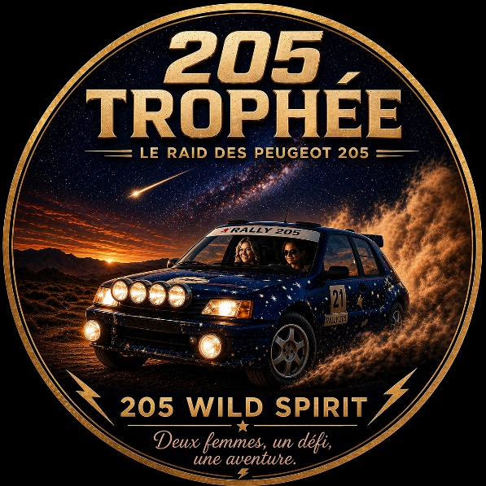
Ce dossier d'inscription est à nous renvoyer accompagné de votre règlement à l'adresse suivante :
205 Wild Spirit – A l’attention de Claire GEORGES
19 Le Pont de Baud 56150
Pour tout renseignements :
Écrivez-nous à l'adresse email suivante : 205wildspirit@gmail.com
Ou au 06.49.37.80.45
Votre inscription vous sera confirmée par SMS & Email dès réception de ce dossier et de votre chèque de paiement.

